E.S.J.A. N° 1 “Juana de Ibarbourou”
Módulo: Diversidad y desigualdad Profesores: Viyerio, Julio C.
Nivel : I

❖ ACTIVIDAD 4

1.

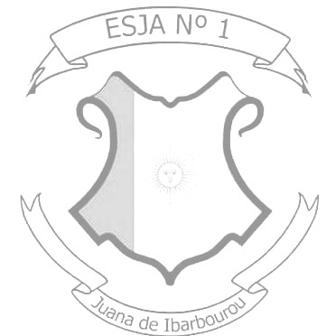
….
REVOLUCIÓN

DE

MAYO

Completa

con

las

autoridades

españolas

y

sus

funciones

respectivas:

-
Residentes

en

España:

Rey:
……………………………………………………………………………………………………………
……………………
..

Consejo

de

Indias:
…………………………………………………………………………………………………………
Contratación:
…………………………………………………………………………………………………
-
Residentes

en

América
:

Virrey:
…………………………………………………………………………………………………………
………………
..

Cabildo:
………………………………………………………………………………………………………
………………
.

Audiencia:
……………………………………………………………………………………………………
…………………
.

Averigua

¿cuáles

eran

los

grupos

sociales

que

existían

en

América

Hispana

hacia

1810

y

a

qué

se

Enumera

las

causas

de

la

Revolución

de

Mayo

Casa de
……

2. dedicaban cada uno?
3.
- Uno de los motivos que tuvieron los criollos para organizar la Revolución, fue la diferencia social, económica y, sobre todo política, con los españoles. Explica en qué consistía esa diferencia.
- ¿qué sucedió en la semana de Mayo? Desarrolla la postura de los siguientes personajes durante los Debates en el Cabildo Abierto (22/05/1810):

Españoles:
Obispo Lué y Riega:……………………………………………………………………………

Manuel
Villota:………………………………………………………………………………………………………… ……
1

Criollos:
Juan José
Castelli:…………………………………………………………………………………………………………
……………

Juan José
Paso:……………………………………………………………………………………………………………
………

¿Cómo

se

llamó

nuestro

Primer

Gobierno

Patrio?

¿Quiénes

fueron

sus

integrantes

y

a

qué

actividades

se

dedicaban

antes

de

ocupar

ese

cargo:

político-militar-religioso

o

comerciante?

2

